Nouveau Protocole Sanitaire pour le 22 JUIN 2020

Les parents d’élèves jouent un rôle essentiel. Ils s’engagent à ne pas mettre leurs enfants à l’école en cas de fièvre (38 °C ou plus) ou en cas d’apparition de symptômes évoquant la Covid-19 chez l’élève ou dans sa famille.

Les personnels doivent s’appliquer les mêmes règles.

Les nouvelles règles de distanciation physique

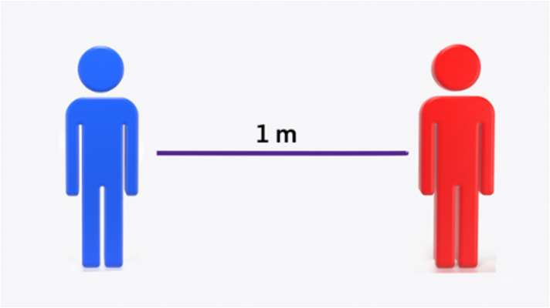

A l’école maternelle, entre les élèves d’une même classe ou d’un même groupe aucune règle de distanciation ne s’impose que ce soit dans les espaces clos (salle de classe, couloirs, réfectoire, etc.) ou dans les espaces extérieurs.
En revanche, la distanciation physique doit être maintenue entre les élèves de groupes différents.
Dans les écoles élémentaires, la distanciation physique d’au moins un mètre s’applique dans les espaces clos (dont la salle de classe), entre l’enseignant et les élèves ainsi qu’entre les élèves quand ils sont côte à côte ou face à face.
Elle ne s’applique pas dans les espaces extérieurs entre élèves d’une même classe ou d’un même groupe, y compris pour les activités sportives. L’organisation de la classe à l’air libre est donc encouragée. En outre, si le mobilier des salles de classe ne permet pas de respecter la distanciation physique, tous les espaces de l’établissement peuvent être mobilisés.

L’application des gestes barrières

Les gestes barrière rappelés dans le présent guide, doivent être appliqués en permanence, partout, et
par tout le monde. A l’heure actuelle, ce sont les mesures de prévention individuelles les plus efficaces
contre la propagation du virus.

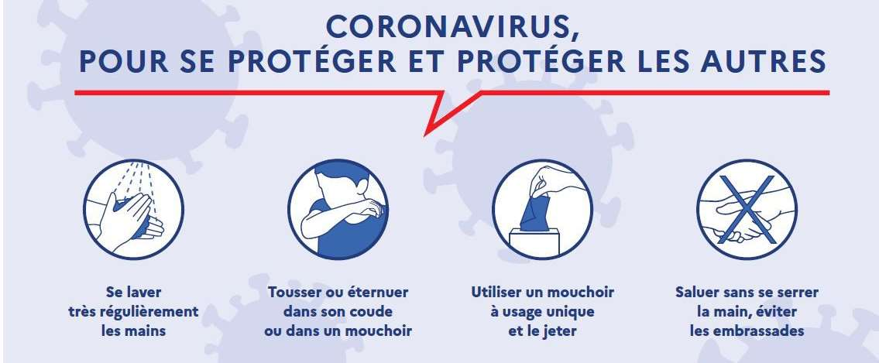

Le lavage des mains

Le lavage des mains est essentiel. Il consiste à laver à l’eau et au savon toutes les parties des mains
pendant 30 secondes. Le séchage doit être soigneux si possible en utilisant une serviette en papier
jetable, ou sinon en laissant sécher ses mains à l’air libre. Les serviettes à usage collectif sont à
proscrire.
À défaut, l’utilisation d’une solution hydroalcoolique peut être envisagée.
Le lavage des mains doit être réalisé, a minima :
o à l’arrivée dans l’établissement ;
o avant et après chaque repas ;
o avant et après les récréations ;
o après être allé aux toilettes ;
o le soir avant de rentrer chez soi ou dès l’arrivée au domicile.

Le lavage des mains aux lavabos peut se réaliser sans mesure de distance physique entre les élèves d’une même classe ou d’un même groupe.

Le port du masque

Pour les personnels
Le port d’un masque « grand public » est obligatoire (en école primaire, en collège et en lycée) pour
les personnels dans les situations où la distanciation d’au moins un mètre ne peut être garantie. Le
port du masque n’est pas obligatoire pour les personnels enseignants lorsqu'ils font cours et sont à
une distance d'au moins un mètre des élèves.

Le ministère de l’Éducation nationale et de la Jeunesse met donc à disposition de ses agents en contact
direct avec les élèves au sein des établissements des masques dits « grand public » de catégorie 1, à
raison de deux masques pour chaque jour de présence dans les établissements.
Il appartient à chaque employeur, et notamment aux collectivités territoriales, de fournir en masques
ses personnels en contact direct avec les élèves ainsi que les personnels d’entretien et de restauration.

Pour les élèves
Les recommandations des autorités sanitaires sont les suivantes :
• pour les élèves des écoles maternelles le port de masque est à proscrire ;
• pour les élèves des écoles élémentaires, le port du masque n’est pas recommandé mais des
masques sont à disposition pour équiper les enfants présentant des symptômes dans l’attente de leur départ de l’école ;

L’avis du médecin référent détermine les conditions du port du masque pour les élèves présentant des
pathologies.
Il appartient aux parents de fournir des masques à leurs enfants.

La ventilation des classes et autres locaux

L’aération des locaux est fréquente et durant au moins 15 minutes à chaque fois. Les salles de classe ainsi que tous les autres locaux occupés pendant la journée sont aérés le matin avant l’arrivée des élèves, pendant chaque récréation, au moment du déjeuner et le soir pendant le nettoyage des locaux.
Cette aération doit avoir lieu au minimum toutes les 3 heures.

La limitation du brassage des élèves

La stabilité des classes et des groupes d’élèves limite le brassage des élèves et donc une éventuelle circulation du virus. En fonction de leur taille, les écoles et établissements scolaires organisent le déroulement de la journée et des activités scolaires pour limiter les croisements entre élèves de classes différentes ou de niveaux différents. Cette limitation est d’autant plus nécessaire lorsque la distanciation entre élèves d’un même groupe est réduite comme à l’école maternelle.

Les points ci-après appellent une attention particulière :
o l’arrivée et le départ des élèves dans l’établissement peuvent être étalés dans le temps. Cette organisation dépend évidemment du nombre d’élèves accueillis par salle, des personnels présents, y compris celui des élèves en situation de handicap.

o la circulation des élèves dans les bâtiments : les déplacements des élèves doivent être limités, organisés et encadrés. Pour cette raison, il est recommandé d’attribuer une salle à chaque classe.
o les récréations sont organisées par classes ou groupes de classes, en tenant compte des
recommandations relatives aux gestes barrière ; en cas de difficulté d’organisation, elles peuvent être remplacées par des temps de pause en classe.
o la restauration scolaire est organisée dans les lieux habituels et doit être privilégiée. Les flux et la densité des élèves sont organisés en respectant la distance d’au moins un mètre entre élèves (ou groupe d’élève s’agissant de la maternelle). Il est recommandé de faire déjeuner les groupes classes ensemble.

Le nettoyage et la désinfection des locaux et matériels

Le nettoyage et la désinfection des locaux et des équipements sont une composante essentielle de la lutte contre la propagation du virus. Avec l’appui de la collectivité locale, il revient à chaque école et établissement de l’organiser selon les principes développés ci-après.
Un nettoyage des sols et des grandes surfaces (tables, bureaux) est réalisé au minimum une fois par jour.
Un nettoyage désinfectant des surfaces les plus fréquemment touchées par les élèves et personnels dans les salles, ateliers et autres espaces communs (comme les poignées de portes) est également réalisé au minimum une fois par jour.
Les tables du réfectoire sont nettoyées et désinfectées après chaque service.
L’accès aux jeux extérieurs, aux bancs, aux espaces collectifs est autorisé si un nettoyage quotidien est assuré (ou après une période sans utilisation d’environ 12 heures). La mise à disposition d’objets partagés au sein d’une même classe ou d’un même groupe constitué (ballons, jouets, livres, jeux, journaux, dépliants réutilisables, crayons, etc.) est permise lorsque qu’une désinfection au minimum quotidien est assuré (ou que les objets sont isolés 24 h avant réutilisation).

La formation, l’information et la communication

Avec l’appui des services académiques et de la collectivité de rattachement, la direction de l’établissement établit un plan de communication détaillé pour informer et impliquer les élèves, leurs parents et les membres du personnel dans la limitation de la propagation du virus.

Le personnel

Le personnel de direction, les professeurs ainsi que tous les autres personnels sont formés aux gestes barrière, aux règles de distanciation physique et au port du masque pour eux-mêmes et pour les élèves dont ils ont la charge le cas échéant. Cette formation doit être adaptée à l’âge des élèves pris en charge et réalisée, dans toute la mesure du possible, avant la reprise des cours ou dès le premier jour. Les médecins et infirmiers de l’éducation nationale apportent leur appui à ces actions de formation.

Les parents

Ils sont informés clairement (liste non exhaustive à compléter selon les conditions d’organisation) :
o des conditions de fonctionnement de l’école ou de l’établissement et de l’évolution des mesures prises ;
o de leur rôle dans le respect des gestes barrière (explication à leur enfant, fourniture de mouchoirs en papier jetables, utilisation des poubelles, etc.) ;
o de la surveillance d’éventuels symptômes chez leur enfant avant qu’il ne parte à l’école (la température doit être inférieure à 38°C) ;
o des moyens mis en œuvre en cas de symptômes chez un élève ou un personnel ;
o de la procédure lors de la survenue d’un cas, qu’il concerne son enfant ou un autre élève ;
o des numéros de téléphone utiles pour obtenir des renseignements et les coordonnées des personnels de santé, médecins et infirmiers, travaillant auprès de l’établissement ;
o des points et horaires d’accueil et de sortie des élèves ;
o des horaires à respecter pour éviter les rassemblements aux temps d’accueil et de sortie ;
o de l’organisation de la demi-pension.

Les élèves

Les élèves bénéficient d’une information pratique sur la distanciation physique, les gestes barrière dont l’hygiène des mains. Celle-ci est adaptée à l’âge des élèves. Une attention particulière doit être apportée aux élèves en situation de handicap pour leur permettre, en fonction de leur âge, de réaliser les gestes barrière et de distanciation par une pédagogie, des supports ou, le cas échéant, un accompagnement adapté.

